Имея в распоряжении меньше 100 тысяч рублей, не возбраняется осуществить мечту о собственном бизнесе. Один из способов получить свой первый миллион – открыть фитосауну. Вложив на первом этапе около 90 тыс. рублей, за год возможно заработать в 3 раза больше. А при грамотном построении бизнеса первоначальные расходы окупятся уже за 2 месяца.

Стартуем

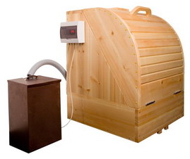
Чтобы открыть фитосауну, не нужно государственных разрешений и специальных лицензий. Достаточно зарегистрироваться, например, как ИП, арендовать небольшое помещение в салоне красоты или фитнес-центре, приобрести оборудование и начать работать. Аренда помещения, а всего понадобится около 20 кв. метров, составит около 14 000 рублей в месяц. Зато половинка их клиентов со временем станут вашими. А чтобы сауна работала без выходных, достаточно нанять только двух сотрудников, работающих посменно через неделю.
За мини-сауну типа «Кедровая бочка» придется выложить 54 000 рублей. Помимо основного оборудования, конечно же, нужно взять и так называемую "мелочевку" - массажный стол, 8 комплектов белья, стулья, шкафчик, фен, ширму для переодевания, а ещё фиточаи, массажные масла и др. Это прибавит к затратам еще 30 000 рублей.

Пускаем бочку в дело

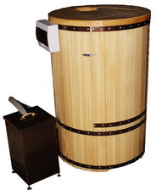
По технологии фитосаун, клиент парится 15 минут, а затем ему делают массаж спины с аромомаслами и угощают фиточаем. Таким образом, в течение дня вы сможете принять 8 человек. При средней стоимости расслабляющего сеанса в 400 рублей в месяц вы сможете заработать около 96 000 рублей.
Себестоимость одной процедуры включает стоимость фитосборов, фиточая, затраченной электроэнергии и всего составляет около 20 рублей. За месяц это составит около 5000 рублей. В текущие расходы также войдет зарплата 2 массажистам. Наилучшим решением будет назначить ее сдельной, исходя из расчета 125 рублей за сеанс массажа (обрабатывается только спина в течение 10-15 минут). Еще примерно 3000 р. ежемесячно может съедать уплата налогов и ведение учета (не нужно нанимать бухгалтера на целый день, аутсорсинг – лучшее решение).
Таким образом, для успешного старта, достаточно будет 84000 тыс., а ваши ежемесячные расходы вместе с арендой при полной загрузке не будут превышать 52000 тыс.
Понизить расходы, а, следовательно, увеличить рентабельность можно если у вас уже есть бизнес и помещение с некоторым свободным местом (примерно 20 м.кв.), которое можно использовать под фитосауну.
При максимальной загруженности ваши расходы окупятся за 2 месяца. Но это не совсем реально. На первых порах людей будет вдвое меньше, оттого фитобочка окупится за 4 месяца. Но затем, после возврата стартового капитала, сауна будет ежемесячно приносить чистую прибыль около 44 000 рублей.

ООО "Стандарт" с 2005 года производит и поставляет фитосауны.
Изделия сертифицированы и запатентованы. Доставка по всей России, консультации, сопровождение.
г. Красноярск, ул. Республики, д. 51.
+7 (908) 222-4103
mail: info@fitosauna.ru
www.fitosauna.ru

